嘉義縣布袋鎮永安國小一年級環境教育實施成果

題目: 你好漁生

目標：
1.瞭解魚的生活習性
2.介紹漁塭與台灣常見養殖魚類
3.認識虱目魚與其生長特色

進行方式：
- 以投影片和照片的介紹住在海洋的魚以及「陸地上的魚」——漁塭內的養殖魚蝦
2.介紹常出現在餐桌上的魚蝦
3.虱目魚的外貌與生長習性
4.撰寫關於上課內容的學習單
5.請學生分享上課心得

成果描述：
1.課程貼近平時生活，搭配學生經驗與基本知識能更加深入瞭解虱目魚。
2.瞭解到不同的生物有著不同的生活習性與樣貌，要更加尊重愛護不同的生物。

實施心得：
從平常學生看過、見過的或者吃過的食物作為經驗啟發，就算是每天都在吃，也不見得看過活的虱目魚，帶領學生從圖片、照片，並往影片看向活蹦亂跳的虱目魚，並讓一年級的學生理解到這些生物的生命也是真實存在的，並藉此瞭解到生命的可貴。

學習者心得：
1.我吃過虱目魚，可是這是我第一次知道原來虱目魚長這樣。
2.原來虱目魚不是生活在海裡面，而且鯨魚也不是魚類！
3.還想要知道更多關於魚類的故事！

活動照片
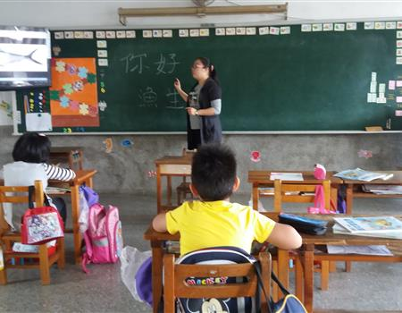 | 